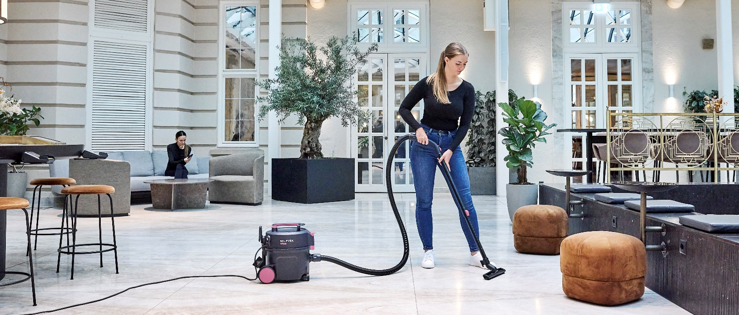

PINK Kampagne | E-Mail-Vorlage
Betreffzeile: Unterstützen wir gemeinsam die Pink Kampagne von Nilfisk
Preheader: Einsatz für einen guten Zweck – Nilfisk spendet 5 Euro für jeden verkauften VP300 PINK Gewerbesauger an Pink Ribbon Deutschland
Text:
Pink kaufen – für einen guten Zweck! Der Nilfisk VP300 PINK ist ein robuster und zuverlässiger Sauger, bei dessen Entwicklung sowohl auf Bedienerkomfort als auch auf die Umwelt geachtet wurde. Er ist mit einem zertifizierten HEPA14-Filter ausgestattet, der 99,97% aller Allergene aus der Luft filtert. Mit seinem leichten Gewicht und dem äußerst leisen Betrieb eignet er sich ideal für die Tagesreinigung in Büros, Hotelzimmern und Einzelhandelsgeschäften. Setzen Sie ein starkes Statement im Einsatz gegen Brustkrebs.
Für jeden verkauften VP300 PINK spendet Nilfisk 5€ an Pink Ribbon Deutschland.
Die Features des limitierten VP300 PINK Gewerbesaugers auf einen Blick:
- robuster Ein/Aus-Schalter
- effizienter HEPA-Filter – für ein gesünderes Raumklima
- sichere und benutzerfreundliche Aufbewahrung von Zubehör und Kabel
- werkzeugloser Austausch des Kabel (optional auch in Signalfarben erhältlich)
- geringes Gewicht für einen mobilen, täglichen Einsatz
- niedriger Geräuschpegel – ideal für die Untertagsreinigung

CTA: Jetzt Pink kaufen

